三伏贴营销方案
- 活动主题：冬病夏治 穴位敷贴（三伏贴）
三伏贴通过药物直接刺激穴位，可打通经络，疏通阳气，调节脏腑功能，达到急则治标缓则治本的效果。
- 活动时间：2021年6月25日---2021年8月29日
- 活动品种和奖励提成：
1、活动品种
货品ID | 通用名 | 商品名 | 规格 | 单位 | 零售价 | 活动内容 | 奖励提成
201818 | 医用冷敷贴 | 火泥三伏贴 | L艾灸止痛型 60mmx60mmx2贴x10袋 | 盒 | 38 | 买3得4,买5得7（得原品） | 疗程销售4盒：3元/盒，疗程销售10盒：4元/盒
注：奖励提成按照谁销售谁收益原则随门店全品种提成下发。
- 销售话术：
- 一句话说清三伏贴：三伏贴是将贴敷通过穴位贴敷渗透到体内，把体内陈年寒疾散出的一种治疗方法，也就是冬病夏治
- 强调三伏贴疗程：三伏贴连续贴敷三年可达到最佳治疗效果
- 突显辨病找穴优势：三伏贴贴敷组方很重要，正确选穴更重要，我们经过专业培训，辨病选穴，精准贴敷
- 贴伏注意事项
1、三伏贴贴伏法：详见三伏贴穴位图；
2、五大系统应选穴位
A呼吸系统：大椎1贴，定喘1贴，风门2贴，肺俞2贴，肾俞2贴，天突1贴，膻中1贴 1盒（10贴）/次
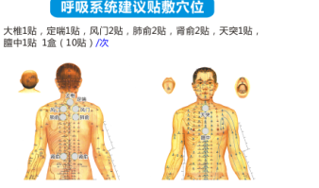疗程：5盒/人
B消化系统：上、中、下脘穴各1贴，脾俞2贴，大肠俞2贴，足三里2贴 9贴/次
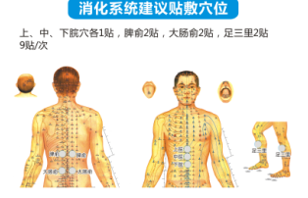疗程：5盒/人
C风湿疼痛：
颈肩疼痛选穴---颈百劳2贴，肩井2贴，肩髃（yu）2贴，大椎1贴， 肩贞2贴 9贴/次
腰部疼痛选穴---脾俞2贴，肾俞2贴，腰阳关1贴，环跳2贴 7贴/次
上肢疼痛选穴---阿是穴（痛点）2贴，曲池2贴，阳池2贴，外关2贴 8贴/次
下肢疼痛选穴---阿是穴（痛点）2贴，外膝眼2贴，足三里2贴，丰隆2贴 8贴/次
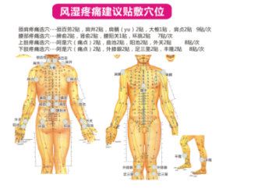疗程：4-5盒/人
D妇科疾病：天枢穴1贴，子宫穴2贴，气海1贴，命门1贴，三阴交2贴，肾俞2贴 7贴/次
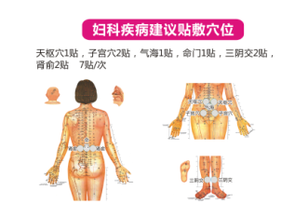疗程：4盒/人
E小儿：中脘1贴， 神阙1贴，大椎1贴，肺俞2贴，脾俞2贴，足三里2贴 9贴/次
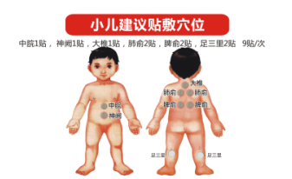疗程：5盒/人
F防病保健; 膻中1贴，神阙1贴，关元1贴，命门1贴， 内关2贴， 肾俞2贴，足三里2贴， 1盒（10贴）/次
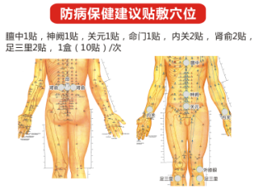疗程：5盒/人
- 告知顾客注意事项
1.单次贴敷时间不宜过长: -般来说，成人不超过6个小时，儿童2~4小时。
2.观察局部皮肤反应情况: 贴敷后局部的轻度瘙痒、灼热感，多为药物正常反应，如果没有发红肿胀，可以继续应用。
3.取下药膏后如出现灼痛，可涂抹芦荟胶、香油等,切忌外用刺激性药物;如果局部起泡、破溃，应立即揭下敷贴，用碘伏等局部消毒,无菌包扎，每日换药1~2次，直至愈合。
4.若皮肤出现严重的红肿、 水泡等反应，需及时到皮肤科就医。
5.贴药期间不宜进行剧烈运动，也不宜待在空调房间或直吹电风扇最好是在自然通风的地方，以利于敷贴吸收。
6.治疗期间饮食以清淡为宜，忌烟、酒、生冷、寒凉、甜食、油腻、鱼虾、海鲜等易致敏及刺激性食物，注意少吃肉桂、花椒、大茴香、小茴香、羊肉和新鲜桂圆或荔枝等辛燥之品。
7.敷贴取下四小时后可以洗澡，但不要搓背，穴位上的水用毛巾轻轻吸干。
六、哪些人不能贴三伏贴?
1.妇女三期:孕期、哺乳期、月经期
2.严重糖尿病，重度高血压，血液病,严重心脑血管疾病
3.皮肤感染破溃者、瘢痕体质者、对贴敷药物极度敏感,殊体质及接触性皮炎等皮肤患者
4.有明确严重的上火问题的患者
5.支气管哮喘等呼吸系统疾病处于发作期
七、“三伏贴”时间表：
伏前引贴：7月3日----- -7月10日 头 伏：7月11日-----7月20日
中 伏：7月21日-----8月09日 末 伏：8月10日-----8月19日
伏后加强：8月20日-----8月29日
八、有疑问请来电：王晓燕13881911373

